Великосельская средняя общеобразовательная школа

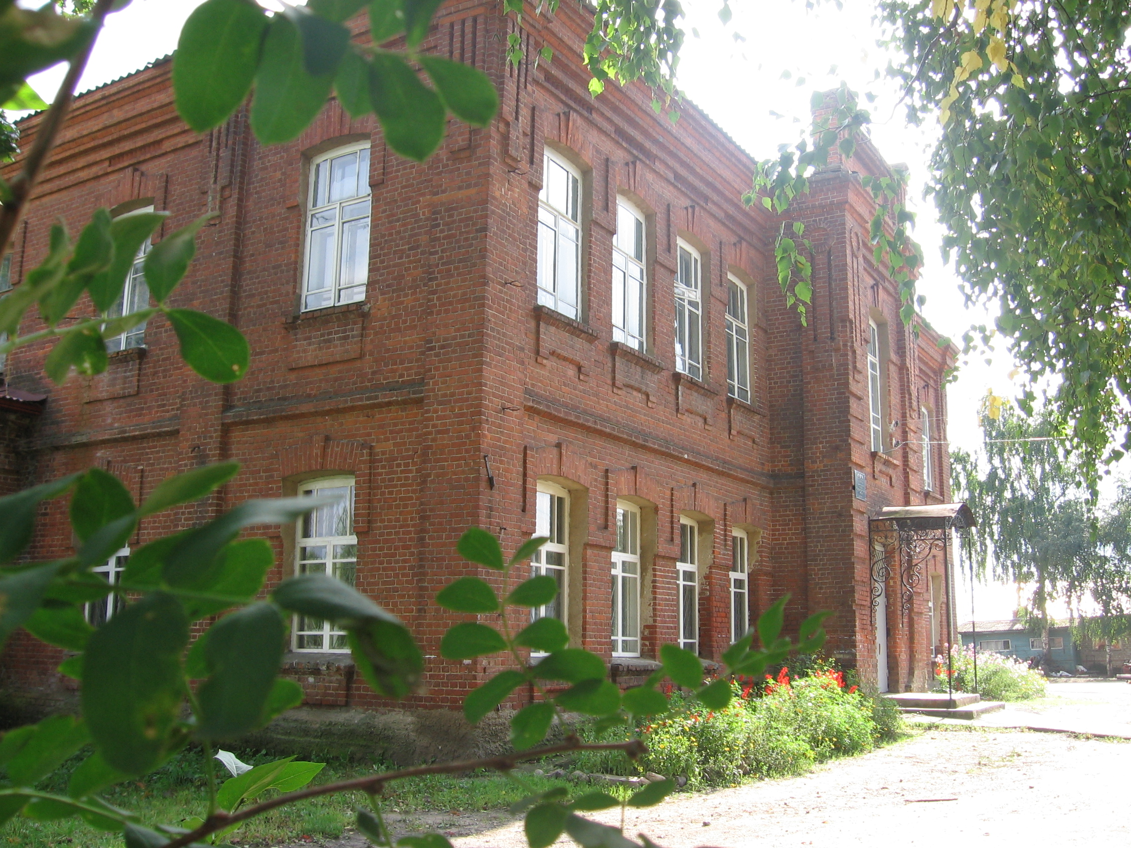

Детский журнал сочинений
«Проба пера»

Выпуск 1

Авторы: учащиеся 4 класса
Руководитель: Могилёва К.И.

2006-2007 учебный год

В лес по грибы.
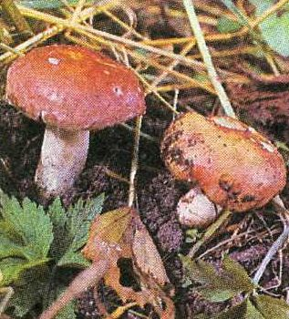
Наконец-то наступила суббота, и мы отправились в лес за грибами. Вышли к лесу по извилистой тропинке. Солнце уже взошло и светило прямо в глаза. Вот и лес! Какой чистый воздух! Сразу стало сумрачно среди высоких елей и берез. В верхушках деревьев шумел ветер. Некоторые березы стояли так близко, что скрипели, когда касались друг друга. Сквозь деревья мерцало восходящее солнце. Грибы попадались редко. Да и увидеть их было трудно. Ведь на земле уже лежал ковер из разноцветных листьев. Шел по осиннику и думал: «А где же боровики?». И тут же передо мною, как в сказке, появился красавец гриб с красной шляпкой, а рядом стоял ещё один, поменьше.
Попадались и черные грузди. Эти любят расти семьями. Как найдешь одного, ставь корзину и ищи поблизости ещё. Встретились опятки – веселые ребятки.
Грибы заманили нас в самую глубь леса. Но заблудиться я не боялся, ведь рядом был папа. А он очень хорошо знает этот лес. Когда корзина стала наполняться, мы пошли по направлению к дому и скоро вышли из леса. Лес подарил нам прекрасный отдых и корзину грибов.

Ученик 4 класса
Шовырин Иван.

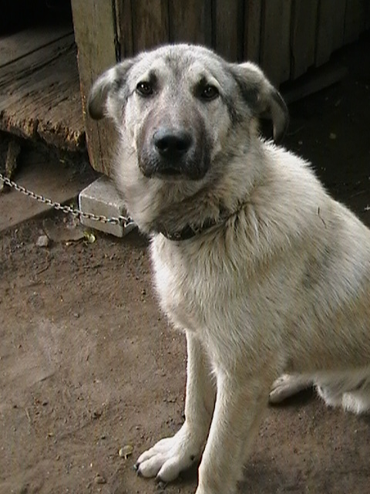
Мой маленький друг.

У меня есть собака, которую зовут Чёма. Мне его подарил папа на день рождения. Принес маленький круглый комочек, перевязанный сиреневой ленточкой. Я очень обрадовалась такому подарку и целый день с ним играла.
Он был похож на медвежонка. Ходил по комнате, переваливался с боку на бок. Неуклюже бегал за мной, пытался укусить за ногу.
С каждым днем он становился все больше и больше. И вот теперь он настоящий охранник нашего дома.
Теперь он живет на улице, у него есть свой дом. Пред его будкой повесили кормушку. И он с любопытством наблюдает за прилетающими поклевать зернышки птичками. А когда он покушает, то птички с удовольствием лакомятся из его миски.
Чёма очень любит грызть кость. Для него кости, как для меня конфеты. Я очень люблю своего друга.

Ученица 4 класса
Яичкова Полина.

Моя любимая игрушка.
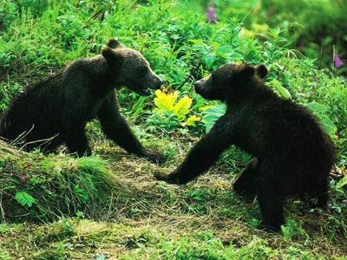
Однажды в мой день рождения лил дождь. Меня никто не мог развеселить. Вдруг папа вскочил с кресла, надел быстро свою куртку, взял зонтик и куда-то побежал. Через полчаса он вернулся с огромным пакетом. Папа позвал меня в комнату. Когда я зашел, то увидел большого мягкого мишку. Я очень обрадовался и побежал к игрушке.
У него были большие карие глаза. На нем была надета красная жилетка, а на ногах – желтые ботинки с коричневой подошвой.
Больше всех с мишкой играю я, но если мне одному скучно, то я прошу папу, бабушку и дедушку, и они со мной играют. А если нет никого дома, то я собираю всех своих друзей, и мы играем все вместе.
Это моя самая любимая игрушка, потому что мне её подарил на день рождения папа.
Ученик 4 класса
Шовырин Иван

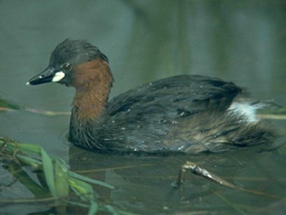
Что сказала мама.
Я хочу вам рассказать удивительную историю из моей жизни. Однажды утром я проснулась и побежала играть с подружками. Была осень, птицы перелетали в теплые страны. Встретившись с девочками, мы пошли в поход. Наш путь лежал по узенькой извилистой тропке. Идти было трудно, мы еле передвигали ноги. Наконец мы подошли к чистому светлому роднику, чтобы напиться. Вдруг я увидела маленькую птичку с подбитым крылышком. Она прыгала по земле и была такая уставшая, что я взяла её к себе на руки, и мы скорее побежали домой. Дома я кинулась показать больную птичку маме. Мама так удивленно посмотрела на нее и спросила : «Откуда ты взяла раненую птичку?» Я ей все объяснила и мама поняла меня. Вскоре мы вылечили птичку и отпустили её на волю.
Мама сказала : «Молодец, что принесла раненую птичку домой, а не оставила на съедение зверям».

Ученица 4 класса
Грибкова Елизавета

Что я люблю.

Один человек не похож на другого. Каждый человек – это целый мир. Хотите приоткрыть дверь в мой мир и узнать, что я люблю?
Я очень люблю ходить в школу. В школе у меня много друзей. А ещё я учусь в художественной школе. Я там рисую.
Люблю в выходные дни беседовать с мамой и папой. Мы разговариваем обо всем. Например, о том, что скоро у нас появиться маленький котенок, и я буду показывать ему наш дом.
У меня есть много друзей. Настоящих. Я очень люблю с ними разговаривать по телефону. Лучшая моя подруга – Полина. Мы ходим друг к другу в гости, можем разговаривать целый день.
У меня есть животные. Я уже рассказывала про котенка, о котором мечтала. Вот он и есть. Его зовут Тишка. Он стал уже не котенком, а умным котом. Ещё у меня есть морская свинка. Её зовут Мося. Она белая, с черной мордочкой. Хоть у меня всего два животных, но они славные и забавные, и я их очень люблю.
Хочу вам рассказать про свои любимые праздники, особенно день рождения. В этот день дарят красивые подарки, разные игрушки. Люблю в Новый год наряжать ёлку, вешать на неё гирлянды.
Люблю читать интересные сказки, особенно русские народные. Обожаю рукодельничать: плести из бисера разные украшения.
Очень люблю учить уроки, особенно математику. В ней интересные задания.
Я люблю все красивое, веселое и доброе.

Ученица 4 класса
Грибковой Лизы.

